Май 3-4 недели – «Физическое развитие»

Физкультура
Задачи: Развивать физические способности ребенка, укреплять его здоровье.

Рекомендации родителям:
Хорошо проветрите помещение. Разминку проведите под «Веселую зарядку» (см. ссылку). Вторую часть можете выполнять с ребенком вместе. Это ему доставит удовольствие. Смените вид деятельности, поиграв в «Волейбол» и далее преложите помедитировать.

I часть: Веселая зарядка:
https://www.youtube.com/watch?v=QuqQcy6DsGE
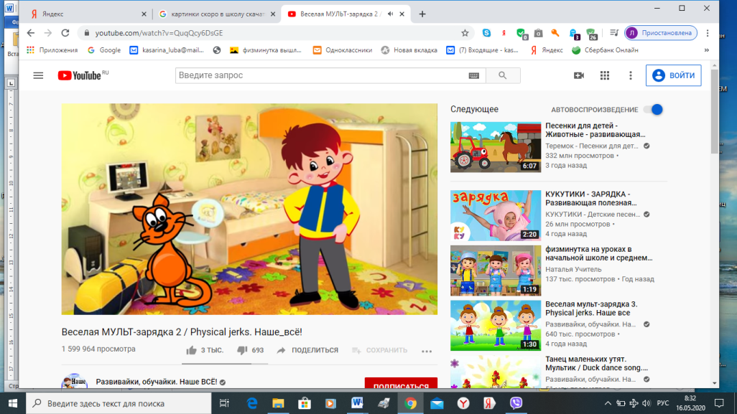

II часть: Фитнес упражнения дома
https://www.youtube.com/watch?v=yGk8lQvSQdA
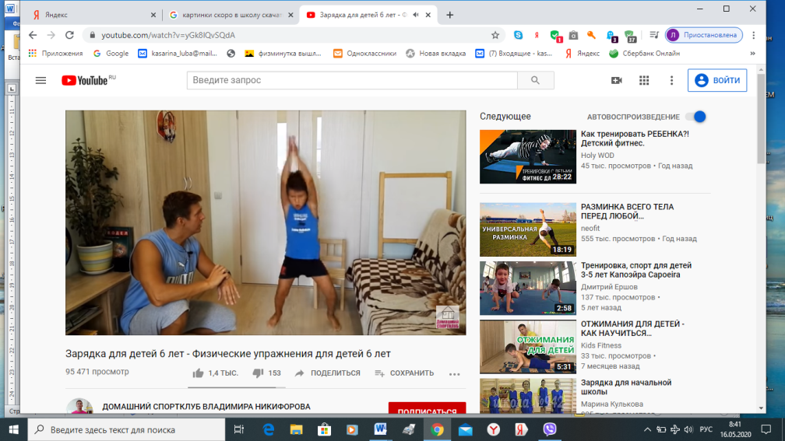

- Ловим бабочек
- Запрыгни на диван
- Обратные отжимания
- Отведи ногу назад
- Горизонтальное подтягивание (со взрослым)
- Встань на носочки ног
- Хвост кенгуру

Подвижная игра: «Волейбол»
Наполните воздухом целлофановый пакетик и плотно завяжите узелок. Предложите ребенку по подкидывать вверх и ловить его. Далее можете перекидывать пакетик друг другу. Игра получится забавной и не очень шумной для квартирных условий.

III часть: «Посидим в тишине».
Предложите ребенку сесть по-турецки, скрестив ноги. Поверьте, многие дети нашей группы это умеют делать. Пусть он закроет глаза и помечтает о лете. Приятной медитации!

Очень ждем интересные снимки.

